# 期末检测卷(二)



时间：60分钟　　满分：100分

|  |  |  |  |  |  |  |
| --- | --- | --- | --- | --- | --- | --- |
| 题号 | 一 | 二 | 三 | 四 | 五 | 总分 |
| 得分 |  |  |  |  |  |  |

一、选择题(每题3分，共30分)

1．下列数据最接近实际的是(　　)

A．人的正常体温约为46℃ B．初中生的身高一般为1.6m左右

C．乒乓球的直径约为4mm D．人跑步的速度约为20m/s

2．小李利用最小分度值为1mm的刻度尺测量一个物体的长度，四次测量的数据分别为2.35cm、2.36cm、2.65cm、2.36cm，发现有一次记录错误。则这次测量结果应记为(　　)

A．2.36cm B．2.357cm

C．2.43cm D．2.4cm

3．学校走廊贴有“轻声慢步”的文明提示语，这里的“轻声”指的是声音特征中的(　　)

A．音调 B．响度 C．频率 D．音色

4．甲同学在一根较长的注满水的水管的一端用石头敲击一次，乙同学在水管的另一端用耳朵贴着水管听声。乙同学听到的声音次数是(　　)

A．一次 B．两次 C．三次 D．四次

5．上体育课时，体育老师发现同学们要用的篮球差气，于是他用打气筒给篮球打气，当篮球变圆后，仍继续给它打气，则篮球内气体的质量、体积、密度的变化过程是(　　)

A．质量增大，体积增大，密度增大 B．质量增大，体积不变，密度增大

C．质量增大，体积增大，密度不变 D．无法判断

6．如图所示的现象中，能用光的直线传播解释的是(　　)

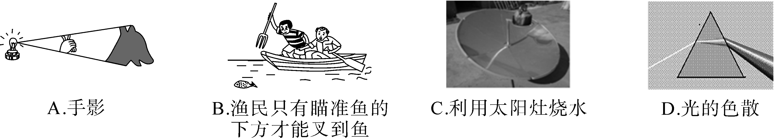

7．如图所示的现象中，要放热的是(　　)

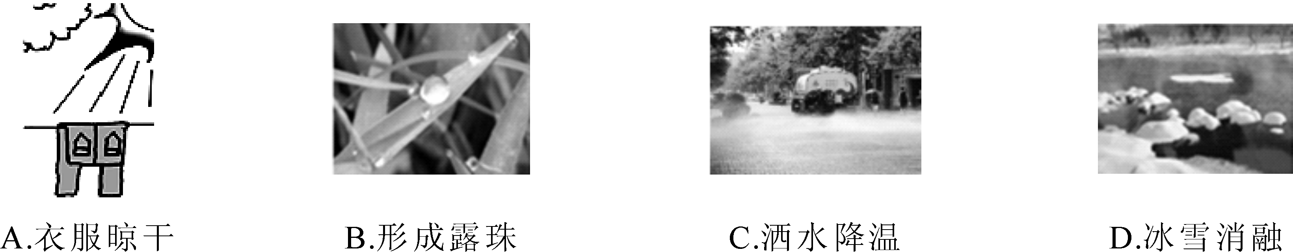

8．甲、乙两物体从同一地点同时向相同方向做直线运动，其*s*－*t*图像如图所示，由图像可知(　　)

A．两物体在0～10s内都做匀速运动，且*v*甲＝*v*乙

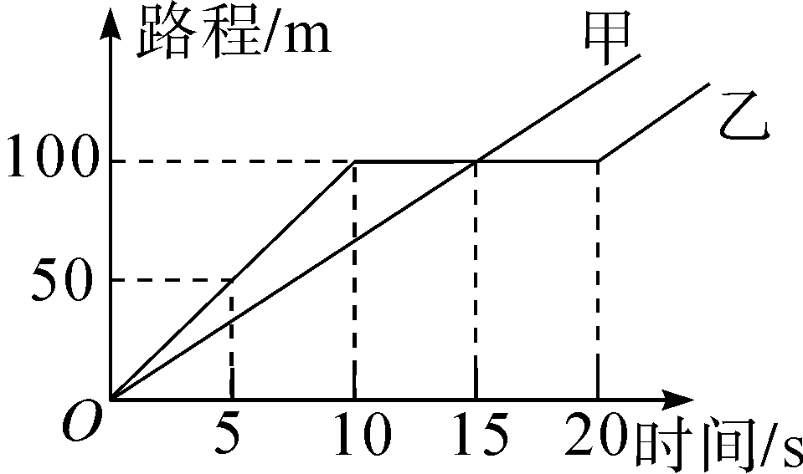

B．两物体在15～20s内都做匀速运动，且*v*甲＜*v*乙

C．两物体在15s末相遇，且甲、乙在这段时间内的平均速度相同

D．两物体在20s末相遇，且甲、乙在这段时间内的平均速度相同

9．手机微信扫描二维码给人们的生活带来了极大的方便，如图在扫一扫的过程中，以下说法正确的是(　　)

A．手机内置摄像头是凸透镜

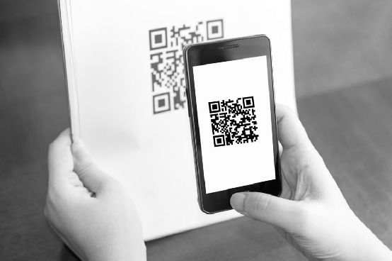

B．二维码的黑色图形可以反射光

C．二维码图形离镜头越近，所成的像越小

D．扫描时，当手机发出“滴”的响声，则提示扫描成功，说明声音可以传递能量

10．为测量某种液体的密度，小明利用天平和量杯测量了液体和量杯的总质量*m*及液体的体积*V*，得到了几组数据并绘出了*m*－*V*图像，如图所示。则该液体密度是(　　)

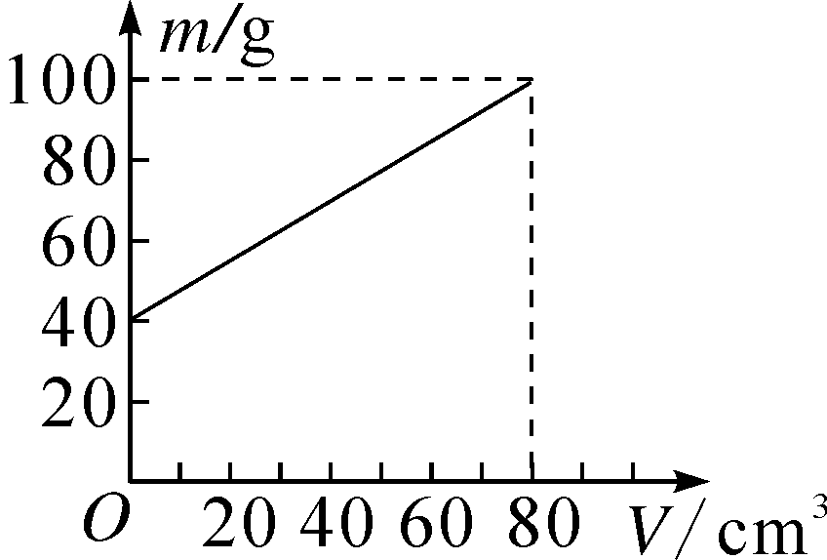

A．0.5g/cm3

B．1.25g/cm3

C．0.75kg/m3

D．0.75g/cm3

二、填空题(每空2分，共22分)

11．音乐课上老师播放“萍乡好声音”音像资料，优美动听的歌声是由声带________产生的，同学闭目聆听能够分辨出是小提琴还是钢琴在演奏，是因为小提琴、钢琴的________不同。

12．密度与我们的社会生活联系十分紧密：在新材料的选择上，科学家们一般都选择高强度、________(选填“高”或“低”)密度的合金、玻璃钢等复合材料作为航空器材；在我国北方的楼房中都装有暖气，这种用水作为介质的暖气片，一般都安装在窗户的________(选填“上方”或“下方”)。

13．2017年4月22日，“天舟一号”与“天宫二号”顺利完成自动交会对接，对接瞬间两者在空中飞行的速度大小和方向________，此时两物体之间处于相对________状态。

14．如图是*A*、*B*两种物质的熔化图像，由图像可知________(选填“*A*”或“*B*”)物质是晶体，该晶体的熔点是________℃。

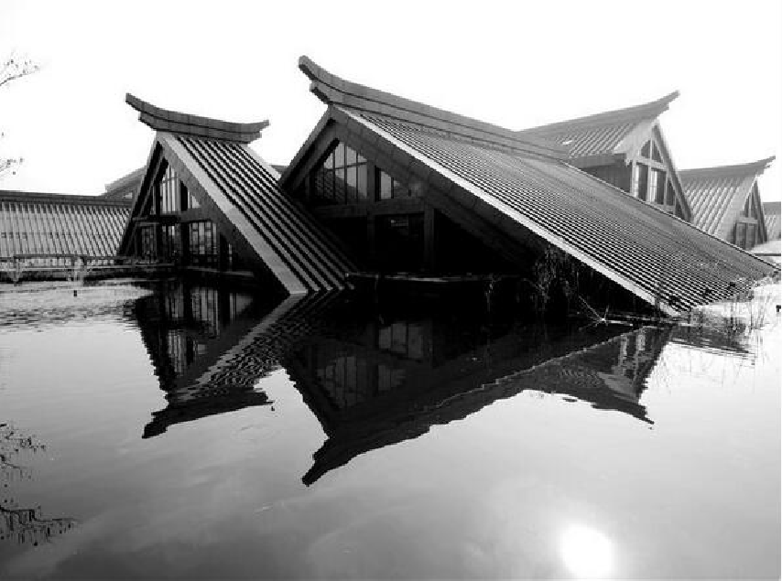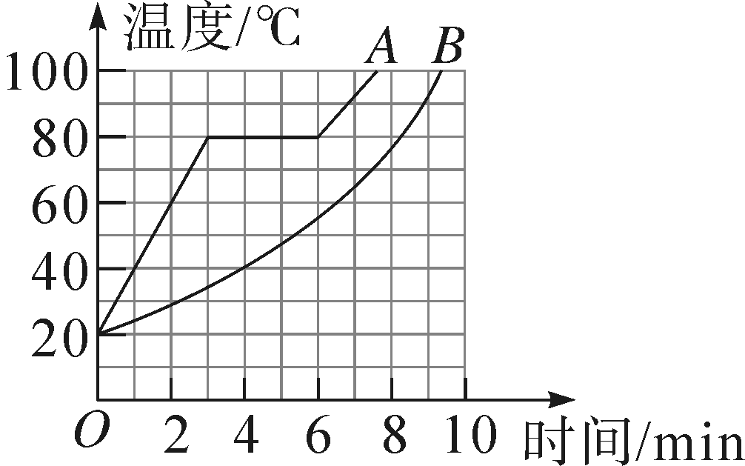

第14题图第15题图

15．如图所示，建筑物在河中的“倒影”是由光的反射形成的________(选填“实像”或“虚像”)，这些“倒影”看起来比建筑物本身要“暗”一些，主要是因为有一部分光在水面上发生了________。

16．现在树脂镜片广泛取代了玻璃镜片，已知某种树脂镜片的密度为1.3g/cm3，玻璃的密度为2.5×103kg/m3，每一只眼镜片的体积约为4×10－6m3，则用树脂镜片代替玻璃镜片后，一副眼镜质量约可以减少________g。

三、作图题(共4分)

17．(4分)如图所示，一束光射向一块玻璃砖，并穿过玻璃砖。画出这束光进入玻璃砖和离开玻璃砖后的光线(注意标出法线)。

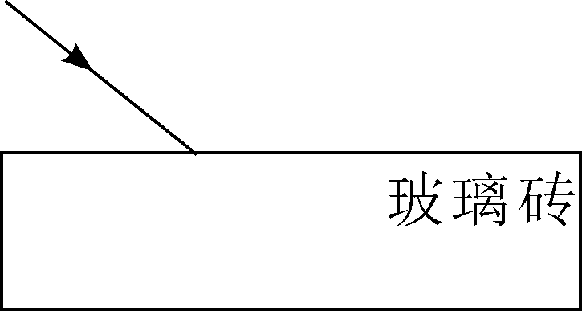

四、实验与探究题(共24分)

18．(8分)如图是测平均速度的实验装置：(秒表转动未超过一周)

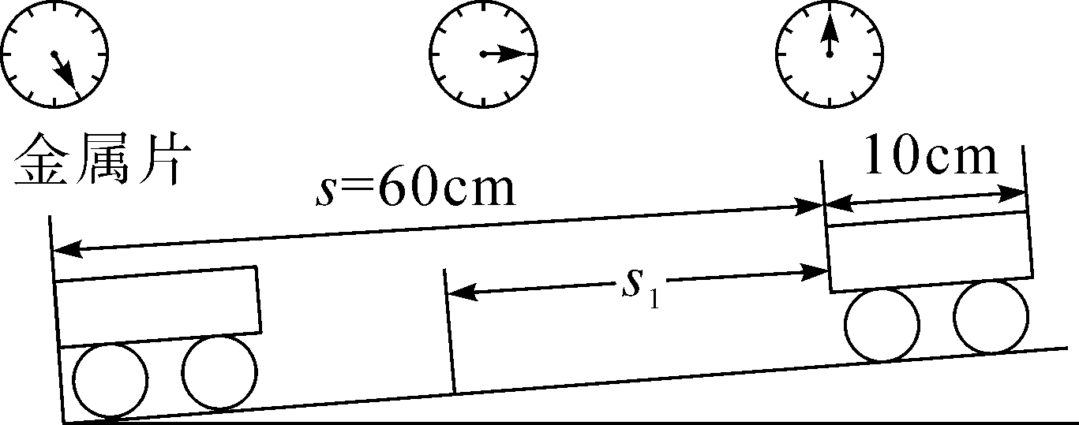

(1)这个实验的原理是____________，需要的测量工具是钟表和____________。

(2)小车所放的斜面应保持较________(选填“大”或“小”)的坡度，这样小车在斜面上运动时间会________(选填“长”或“短”)些，便于测量。

(3)若秒表每格为1s，小车全程的平均速度是________m/s。小车上一半路程的平均速度________(选填“大于”“小于”或“等于”)小车下一半路程的平均速度。

(4)小车从斜面顶端运动到底端过程中，做________(选填“匀速”或“变速”)直线运动。

(5)实验前必须学会熟练使用电子表，如果在实验过程中，当小车运动了一小段距离才开始计时，则会使所测的平均速度偏________(选填“大”或“小”)。

19．(9分)小红同学在做“观察平面镜成像”实验时，将一块玻璃板竖直架在一把直尺的上面，再取两段相同的蜡烛*A*和*B*一前一后竖放在直尺上，点燃玻璃板前的蜡烛*A*，进行观察，如图所示。在此实验中：

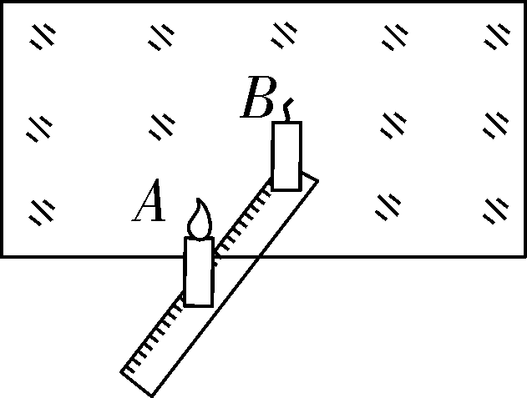

(1)为便于观察，该实验最好在____________(选填“较明亮”或“较黑暗”)环境中进行。

(2)小红选择玻璃板代替平面镜进行实验的目的是______________________。

(3)直尺的作用是便于比较像与物到镜面的________的关系。

(4)两段相同的蜡烛是为了比较像与物________的关系。调节蜡烛*B*的位置，直到与蜡烛*A*的像________重合，此时蜡烛*B*的位置即为蜡烛*A*的像所在的位置。

(5)移去后面的蜡烛*B*，并在其所在位置上放一光屏，则光屏上________(选填“能”或“不能”)接收到蜡烛烛焰的像，所以平面镜所成的是________(选填“实”或“虚”)像。

(6)小阳同学测出某次前面高为8cm的蜡烛离平面镜的距离为10cm，则此时镜中的像离前面蜡烛距离为________cm；接下来，他将前面蜡烛靠近平面镜6cm，此时镜中的像高________cm。(不考虑蜡烛烧短)

20．(7分)同学们在实验室里测某种小矿石的密度，选用天平、量筒、小矿石、细线和水，进行了如下的实验操作：

A．将小矿石用细线系好后慢慢地放入量筒中并记下总体积；

B．把游码移到标尺的零刻度线处，调节横梁上的螺母，使横梁平衡；

C．把天平放在水平桌面上；

D．将小矿石放在左盘中，在右盘中增减砝码并移动游码直至横梁平衡；

E．在量筒中倒入适量的水并记下水的体积。

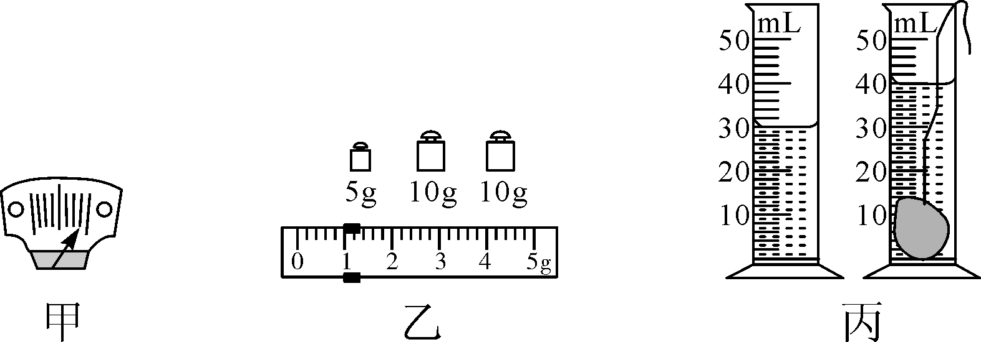

(1)为减小实验误差，最佳的实验操作顺序是________________(填写字母)。

(2)在调节天平时，发现指针位置如图甲所示，此时应将平衡螺母向________(选填“左”或“右”)调。

(3)用调节好的天平称小矿石的质量，天平平衡时，放在右盘中砝码的质量和游码的位置如图乙所示，小矿石的质量*m*＝________g；量筒测小矿石的体积如图丙所示，小矿石的体积*V*＝________cm3；由此可算得小矿石的密度*ρ*＝____________kg/m3。

五、计算题(共20分)

21．(9分)小彤利用节假日去南昌游玩，她来到抚州火车站看到列车运行时刻表的一部分如下表所示，比较了车次Z72和D6508的运行时间后，小彤决定乘坐D6508前往南昌，若两列车均正常运行，求：

|  |  |  |
| --- | --- | --- |
| 抚州开往南昌西方向(里程：100km) |  |  |
| 车次 | 抚州站(开车时间) | 南昌西站(到达时间) |
| Z72 | 16：47 | 17：35 |
| D6508 | 17：44 | 18：23 |

(1)D6508比Z72少运行多长时间？

(2)D6508从抚州站到南昌西站运行过程中的平均速度是多少？(保留一位小数)

22．(11分)小华家的晒谷场上有一堆稻谷，体积为4m3，为了估测这堆稻谷的质量，他用一只空桶平平地装满一桶稻谷，测得桶中的稻谷的质量为10kg，再用这只桶装满一桶水，测得桶中水的质量为8kg，求：(*ρ*水＝1.0×103kg/m3)

(1)桶的容积是多少？

(2)稻谷的密度是多少？

(3)这堆稻谷的总质量约为多少吨？

### 期末检测卷(二)参考答案

1．B　2.A　3.B　4.C

5．B　点拨：因为篮球变圆后，容积不会增大，所以当篮球变圆后，继续给它打气气体的体积不变，但是所含的物质多了，所以气体的质量变大；又因为密度等于质量与体积的比值，而质量变大，体积不变，所以质量与体积的比值增大，故气体的密度增大。故选B。

6．A　7.B　8.C

9．A　点拨：手机内置摄像头是凸透镜，是利用物距*u*＞2*f*，成倒立缩小的实像的原理，故A正确；二维码的黑色图形会吸收所有颜色的色光，即不能反射光，故B错误；凸透镜成实像时，物距变小，像距变大，像变大；所以，二维码图形离镜头越近，所成的像越大，故C错误；扫描时，当手机发出“滴”的响声，则提示扫描成功，说明声音可以传递信息，故D错误。故选A。

10．D

11．振动　音色　12.低　下方　13.相同　静止

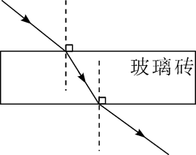14．*A*　80　15.虚像　折射　16.9.6

17．如图所示。

18．(1)*v*＝　刻度尺　(2)小　长

(3)0.12　小于　(4)变速　(5)大

19．(1)较黑暗　(2)便于确定像的位置　(3)距离

(4)大小　完全　(5)不能　虚　(6)20　8

20．(1)CBDEA(2分)　(2)左(1分)

(3)26(1分)　10(1分)　2.6×103(2分)

21．解：(1)Z72从16：47到17：35，运行时间*t*1＝48min(2分)，D6508从17：44到18：23，运行时间*t*2＝39min(2分)，少运行时间*t*＝*t*1－*t*2＝48min－39min＝9min(1分)；

(2)*t*2＝39min＝h(1分)，D6508从抚州站到南昌西站运行过程中的平均速度*v*2＝(2分)＝≈153.8km/h(1分)。

22．解：(1)根据*ρ*＝可得桶的容积*V*＝*V*水＝(2分)＝＝8×10－3m3(1分)；

(2)桶中稻谷的体积为*V*0＝*V*＝8×10－3m3(1分)，稻谷的密度*ρ*＝(2分)＝＝1.25×103kg/m3(1分)；

(3)由*ρ*＝可得，这堆稻谷的总质量*m*总＝*ρV*总(2分)＝1.25×103kg/m3×4m3＝5×103kg(1分)＝5t(1分)。